**[BPS 在设计结合业务查询待办已办、业务附件保存时的实践总结](http://wiki.primeton.com/pages/viewpage.action?pageId=13402222)**

BPS 的待办工作项和已办工作项要求结合业务信息进行查询的场景非常常见，但是在设计时注意以下几点，能使开发出来的功能将更加灵活，同时也解决了子流程实例的待办任务查询的问题。

1. ***业务主表中最好建议保存流程实例 ID（processinstid），通过关联表的形式来与流程实例 ID 绑定。***
2. ***建议通过视图来实现结合业务查询功能。***
3. ***附件与业务主表进行关联，而不与流程实例直接关联。***  
   **1、业务主表不直接关联流程实例 ID**  
   为什么这么做？  
   一、为了保证业务主表的业务单一性，而不必在业务主表中直接体现出与流程的关联关系  
   二、是如果业务主表关联的流程中存在子流程的情况下，则子流程的待办工作项和已办工作项无法通过结合业务来查询，因为子流程的实例 ID 没有办法再次与业务数据作关联。  
   参考以下设计：  
   REQ_QAPPLICATION 表为需求申请表，在流程中为业务主表，REQ_R_PROCINST 表是业务表与流程实例的关联表，主流程或主流程相关的子流程被发起后，会在 REQ_R_PROCINST 表中插入业务主表和流程实例的关联关系。  
   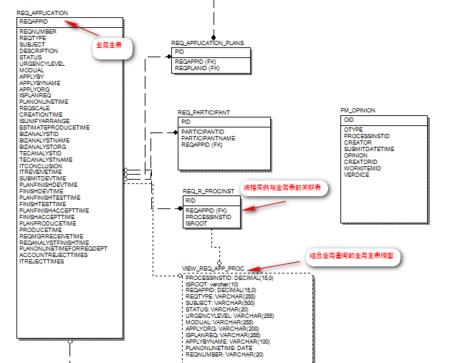  
   **2、通过视图来实现结合业务查询功能**  
   参考上图中的实现，视图关联了业务主表（REQ_APPLICATION）和 业务与流程关联表 （REQ_R_PROCINST），再将视图作为业务对象参与到结合业务查询待办和已办接口中，就能够结合业务查询出子流程的待办和已办工作项列表。  
   **3、流程中存在附件的情况下，附件关联业务主表的主键而不关联流程实例 ID**  
   这么做的原因主要有以下三个：  
   第一、附件作为业务上的信息，不应该直接与流程存在依赖关系，而是应该与业务主体存在关联的关系。  
   第二、如果与流程存在依赖关系的情况下，如果某个流程中存在有子流程的情况下，那么在子流程中需要查询附件信息时，需要通过父流程的相关信息才能够找到对应的附件信息，增加了程序处理的复杂度。  
   第三，如果主流程发起的流程为独立的流程而不是子流程时，独立的流程实例中也需要读取到主流程中的附件和其它业务信息时，程序的处理复杂度也会相应的上升。  
   某项目中我们对附件功能的实现 ER 如下：  
    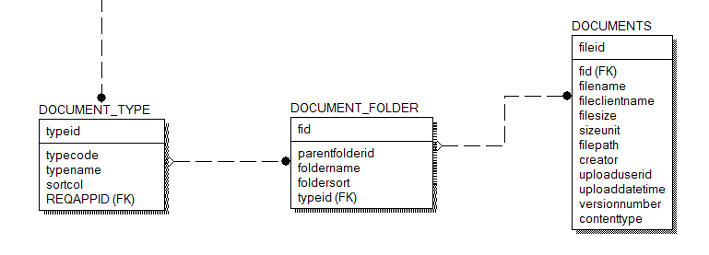  
   DOCUMENT_TYPE 表是附件类型信息表，其关联了 REQ_APPLICATION （业务主表）的 REQAPPID 主键，DOCUMENT_FOLDER 为附件类型下的文件夹数据表，DOCUMENTS 表为文档表，文档在不同文档类型的不同文件夹中存放。